**СОДЕРЖАНИЕ:**

# ВВЕДЕНИЕ 2

Глава I. Анатомо-физиологические особенности органов кровобращения и сердечно-сосудистой системы 3

1.1. Врожденные пороки сердца 5

1.2. Пороки с обогащением малого круга кровообращения 7

Глава 2. Анатомо-физиологические особенности органов дыхания у детей. Болезни органов дыхания 9

ЗАКЛЮЧЕНИЕ 14

**ВВЕДЕНИЕ**

Сердце и сосудитсая ситема ребенка значительно отличается от таковой у взрослого. Сразу после рождения интенсивно идет морфофункциональное изменение сердечно – сосудистой системы. После перевязки пуповины прекращается планцерное кровообращение и начинается функционирование малого круга кровобращения.

Артерии у детей относительно широки и развиты сильнеее, чем вены. Достаточно развита капилярная сеть. Наиболее интенсивный рост сосудов происходит на 1-м году жизни.

Артериальное давление у детей ниже, чем у взорслых вследствие меньшей нагнетательной способностью сердца, большей податливости сосудистой стенки и большей ширины просвета сосудов.

Органы дыхания грудного ребенка имеют ряд морфологических особеннойстей . Нос короче и меньше, чем у детей старшего возраста , отсутьсвует нижний носовой ход, слизистая оболочка богата кровенносными сосудами, что оьлегчает закупорку носовых ходов при отеке. Решетчатая и гайморова пазухи развиты слабо, а лобная и основная отсутствуют. Полости постепенно увеличиваются и развиваются по 1-го года жизни.

**Глава I. Анатомо-физиологические особенности органов кровобращения и сердечно-сосудистой системы**

В детском возрасте органы кровообращения имеют ряд анатомических особенностей, которые отражаются на функциональной способности сердца и его патологии.

Сердце. У новорожденного сердце относительно велико и составляет 0,8% от массы тела. К 3 годам жизни масса сердца становится равной 0,5%, то есть начинает соответствовать сердцу взрослого. Детское сердце растет неравномерно: наиболее энергично в первые два года жизни и в период созревания; до 2 лет наиболее интенсивно растут предсердия, с 10 лет — желудочки. Однако во все периоды детства увеличение объема сердца отстает от роста тела. Сердце новорожденного ребенка имеет округлую форму, что связано с недостаточным развитием желудочков и сравнительно большими размерами предсердий. К 6 годам форма сердца приближается к овальной, свойственной сердцу взрослого. Положение сердца зависит от возраста ребенка. У новорожденных и детей первых двух лет жизни из-за высокого стояния диафрагмы сердце расположено горизонтально, к 2—3 годам оно принимает косое положение. Толщина стенок правого и левого желудочков у новорожденных почти одинакова. В дальнейшем рост происходит неравномерно: из-за большей нагрузки толщина левого желудочка увеличивается более значительно, чем правого. У ребенка, особенно первых недель и месяцев жизни, сохраняются различного вида сообщения между кровеносными сосудами, левыми и правыми отделами сердца: овальное отверстие в межпредсердной перегородке, артериальный проток, артериоло-венулярные анастомозы в малом круге кровообращения и др. В результате этих сообщений кровь из камеры с высоким давлением сбрасывается в камеру с низким давлением. В некоторых случаях, например при легочной гипертен-зии или развитии дыхательной недостаточности, давление в легочной артерии и правых отделах сердца начинает превышать давление в артериях большого круга кровообращения, что приводит к изменению направления сброса крови (шунт справа налево) и смешиванию артериальной крови с венозной.

Сосуды. У детей раннего возраста сосуды относительно широкие. Просвет вен приблизительно равен просвету артерий. Вены растут более интенсивно и к 15—16 годам становятся в 2 раза шире артерий. Аорта до 10 лет уже легочной артерии, постепенно их диаметры становятся одинаковыми, в период полового созревания аорта по ширине превосходит легочный ствол.

Капилляры хорошо развиты. Их проницаемость значительно выше, чем у взрослых. Ширина и обилие капилляров предрасполагают к застою крови, что является одной из причин более частого развития у детей первого года жизни некоторых заболеваний, например пневмоний и остеомиелитов. Скорость кровотока у детей высокая, с возрастом она замедляется, что обусловлено удлинением сосудистого русла по мере роста ребенка и урежением частоты сердечных сокращений.

Артериальный пульс у детей более частый, чем у взрослых; это связано с более быстрой сокращаемостью сердечной мышцы ребенка, меньшим влиянием на сердечную деятельность блуждающего нерва и более высоким уровнем обмена веществ. Повышенные потребности тканей в крови удовлетворяются не за счет большего систолического (ударного) объема, а за счет более частых сердечных сокращений. Наибольшая частота сердечных сокращений (ЧСС) отмечается у новорожденных (120—140 в 1 мин). С возрастом она постепенно уменьшается; к году ЧСС составляет 110—120 в 1 мин, к 5 годам — 100, к 10 годам — 90, к 12—13 годам — 80—70 в 1 мин. Пульс в детском возрасте отличается большой лабильностью. Крик, плач, физическое напряжение, подъем температуры вызывают его заметное учащение. Для пульса детей характерна дыхательная аритмия: на вдохе он учащается, на выдохе — урежается.

Артериальное давление (АД) у детей более низкое, чем у взрослых. Оно тем ниже, чем младше ребенок. Низкое АД обусловлено небольшим объемом левого желудочка, широким просветом сосудов и эластичностью артериальных стенок. Для оценки АД пользуются возрастными таблицами АД. Границами нормальных показателей АД являются пределы от 10-й до 90-й цен гили. Величины от 90-й до 95-й и от 10-й до 5-й центили считаются соответственно пограничной артериальной гипер- и гипотепзией. Если показатели АД выше 95-й цсптили — это артсриальная гипертензия, если ниже 5-й центпли — артериальная гипотеизия. У доношенного новорожденного систолическое АД составляет 65 85 мм рт. ст. Примерный уровень максимального АД у детей 1-ю года жизни можно рассчитать по формуле:

76+2 п. где и — число месяцев, 76 - средний показатель систолического АД у новорожденного.

У детей более старшею возраста максимальное АД ориентировочно рассчитывается но формуле: 100 + п, где п • - число лет, при этом допускаются колебания ±15. Диастолическое давление составляет 2/3 — 1/2 систолического давления.

АД следует измерять не только на руках, но и на ногах. Для измерения АД у большинства детей обычно достаточно набора манжеток шириной 3, 5, 7, 12 и 18 ем. Манжетка должна захватывать примерно 2/3 предплечья или бедра. Использование слишком узкой манжетки приводит к завыше­нию измеряемых показателей, широкой - - к занижению. Для определения АД на ноге стетоскоп располагают над подколенной артерией. Показатели АД на нижних конечностях превышают показатели АД на верхних приблизительно на 10 мм рт. ст.

Благодаря относительно большой массе сердца и широкому просвету сосудов кровообращение у детей находится в более благоприятных условиях, чем у взрослых. Относительно большое количество крови и особенности энергетическою обмена предъявляют сердцу ребенка значительные требования, в связи с этим работоспособность детского сердца более высокая по сравнению с сердцем взрослого.

**1.1. Врожденные пороки сердца**

Пороком сердца называется стойкое патологическое изменение в строении сердца, нарушающее его функцию. Врожденные пороки сердца (ВПС) и крупных сосудов формируются в результате нарушения эмбриогенеза на 2—8-й неделе беременности или перенесенного в период внутриутробного развития эндокардита. В развитии ВПС большую роль играют вирусные заболевания матери (краснуха, корь, эпидемический паротит, ветряная оспа, грипп), а также токсоплазмоз беременных. Пороки сердца встречаются у близких родственников, нередко сопровождаются хромосомными болезнями и аномалиями развития, что говорит о генетической наследственной предрасположенности. Определенное значение в их возникновении имеют радиоактивное облучение, возраст родителей, воздействие на беременных токсических и химических веществ, применение некоторых лекарственных средств (мстотрексат, снобарбитал и др.).

В зависимости от состояния гемодинамикн в малом и большом кругах кровообращения выделяют 4 группы ВПС:

1группа — пороки с обогащением малого круга; 2 группа с обеднением малого круга; 3 группа - с обеднением большого круга; 4 группа - - без нарушений гемодинамнки.

ВПС может проявиться сразу после рождения или через некоторое время и распознается но характерным клиническим признакам. У больных появляются цианоз (постоянный, преходящий или временный), одышка, шум над областью сердца и сосудами. Увеличиваются границы сердца. Отмечается склонность к респираторным инфекциям и затяжным повторным пневмониям. Дети отстают в физическим развитии.

В течении ВПС выделяют три фазы. Первая фаза (первичной адаптации) характеризуется приспособлением организма к нарушениям гемодинамики. Через 2—3 года наступает вторая фаза — фаза относительной компенсации. В этот период значительно улучшается состояние ребенка, его физическое развитие и двигательная активность. Третья фаза -терминальная. Она наступает, когда компенсаторные возможности исчерпаны и развиваются дистрофические и дегенеративные изменения в сердечной мышце. Третья фаза болезни неизбежно заканчивается смертью больного.

**1.2. Пороки с обогащением малого круга кровообращения**

Пороки с обогащением малого круга характеризуются сбросом крови в правые отделы сердца и легочную артерию в результате наличия патологического сообщения между малым и большим кругами кровообращения.

Открытый артериальный проток (ОАП). Артериальный проток в период внутриутробного развития соединяет аорту с легочной артерией и уравновешивает давление в малом и большом кругах кровообращения. В первые дни после рождения ребенка он закрывается. Сохранение его функции после 3 месяцев жизни расценивается как ВПС. Открытый артериальный проток малого диаметра не сопровождается гемоди-намическими расстройствами. При широком артериальном протоке в первые дни жизни может наблюдаться цианоз, обуврагника, В результате сужения просвета привратника прохождение пищи затрудняется. она скапливается в желудке и выбрасывается с рвотой.

Клиническая картина. Первые клинические признаки ни-лоростеноза появляются на 2—4-й неделе жизни. Основным симптомом заболевания является рвота, возникающая после каждою кормления. Рвотные массы, имеющие творожистый вид, выбрасываются с большой силой в виде "фонтана" и не содержат желчи. Объем рвотных масс больше объема съеденной при последнем кормлении пищи за счет ее накопления в растянутом желудке. После кормления или при поглаживании эпигастральной области возникает видимая на глаз перистальтика желудка. У наружного края прямой мышцы живота справа можно прощупать утолщенный привратник .

Состояние новорожденного быстро ухудшается. Он слабо реагирует на окружающее, периодически проявляет беспокойство, с жадностью хватает соску. Выражение лица становится страдальческим. Развивается обезвоживание. Отмечается прогрессирующая потеря массы тела. При поздней диагнос

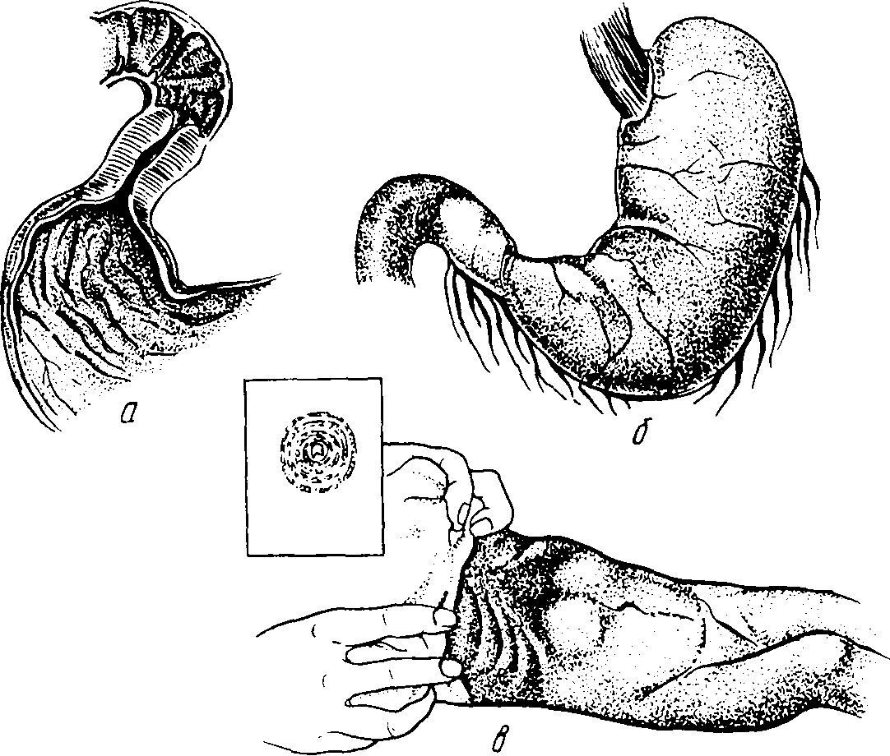

Рис. Пилоростеноз:

а, б — гипертрофия мышц привратника; в — антиперистальтическая волна

**Глава 2. Анатомо-физиологические особенности органов дыхания у детей. Болезни органов дыхания**

Систему органов дыхания составляют воздухопроводящие пути и аппарат газообмена. К верхним дыхательным путям относятся полость носа, глотка и гортань, к нижним — трахея и бронхи. Газообмен между атмосферным воздухом и кровью осуществляется в легких.

Органы дыхания к моменту рождения ребенка морфологически несовершенны. В течение первых лет жизни они интенсивно растут и дифференцируются. К 7 годам формирование органов дыхания заканчивается и в дальнейшем происхо­дит только увеличение их размеров.

Особенностями мор4)ологического строения органов дыхания являются: 1) тонкая, легкоранимая слизистая; 2) недостаточно развитые железы; 3) сниженная продукция иммуно-глобулина А и сурфактанта; 4) богатый капиллярами подсли-зистый слой, состоящий преимущественно из рыхлой клетчатки; 5) мягкий, податливый хрящевой каркас нижних отделов дыхательных путей; 6) недостаточное количество в дыхательных путях и легких эластической ткани.

Носовая полость. Нос у детей первых трех лет жизни мал. полости его недоразвиты, носовые ходы узкие, раковины толстые. Нижний носовой ход отсутствует. Он формируется к 4 годам. При насморке у маленьких детей легко возникает отек слизистой, что приводит к непроходимости носовых ходов, затрудняет сосание груди, вызывает одышку.

Пещеристая ткань подслизистой оболочки носа развита недостаточно, этим объясняются редкие носовые кровотечения. Придаточные пазухи носа к рождению ребенка не сформированы. Однако в раннем детском возрасте могут развиваться синуситы. Слезно-носовой проток широкий, что способствует проникновению инфекции из носа в конъюнк-тивальный мешок.

Глотка. У детей раннего возраста сравнительно узка и мала.

Евстахиева труба. Короткая и широкая, расположена более горизонтально, чем у детей старшего возраста, отверстие ее находится ближе к хоанам. Это предрасполагает к более легкому инфицированию барабанной полости при рините.

Надгортанник. У новорожденного мягкий, легко сгибается, теряя при этом способность герметически прикрывать вход в трахею. Этим частично объясняется большая опасность аспирации содержимого желудка в дыхательные пути при рвоте и срыгивании. Неправильное положение и мягкость хряща надгортанника может быть причиной функционального сужения входа в гортань и появления шумного (стридорозного) дыхания.

Гортань. Расположена выше, чем у взрослых, поэтому ребенок лежа на спине может глотать жидкую пищу. Гортань имеет воронкообразную форму. В области подсвязочного пространства отчетливо выражено сужение. Диаметр гортани в этом месте у новорожденного всего 4 мм и увеличивается с возрастом медленно — к 14 годам составляет 1 см. Узкий просвет гортани, легко возникающие отек подслизистого слоя, спазм гладкой мускулатуры из-за обилия нервных рецепторов в подсвязочном пространстве могут привести при респираторной инфекции к стенозу (сужению) гортани.

Трахея. У новорожденного ребенка относительно широкая, поддерживается незамкнутыми хрящевыми кольцами и широкой мышечной мембраной. Сокращение и расслабление мышечных волокон изменяет ее просвет. Трахея очень подвижна, что наряду с меняющимся просветом и мягкостью хрящей приводит к спадению ее на выдохе и является причиной экспираторной одышки или грубого храпящего дыхания (врожденный стридор). Симптомы стридора исчезают к двум годам, когда хрящи становятся более плотными.

Бронхиальное дерево. К моменту рождения ребенка сформировано. Бронхи узкие, их хрящи мягкие и податливые, так как основу бронхов, так же как и трахеи, составляют полукольца, соединенные фиброзной пленкой. У детей раннего возраста угол отхождения обоих бронхов от трахеи одинаков и инородные тела могут попадать как в правый, так и в левый бронх. С возрастом угол меняется — инородные тела чаще обнаруживаются в правом бронхе, так как он является как бы продолжением трахеи.

В раннем возрасте бронхиальное дерево выполняет очистительную функцию недостаточно. Механизмы самоочищения — волнообразные движения мерцательного эпителия слизистой бронхов, перистальтика бронхиол, кашлевой рефлекс — развиты намного слабее, чем у взрослых. Гиперемия и отечность слизистой оболочки, скопление инфицированной слизи значительно сужают просвет бронхов вплоть до полной их закупорки, что способствует развитию ателектазов и инфицированию легочной ткани. В мелких бронхах легко развивается спазм, что объясняет частоту бронхиальной астмы и астматического компонента при бронхитах и пневмониях в детском возрасте.

Легкие. У новорожденного ребенка легкие недостаточно сформированы. Терминальные бронхиолы заканчиваются не гроздью альвеол, как у взрослого, а мешочком, из краев которого формируются новые альвеолы. Количество альвеол и их диаметр увеличивается с возрастом. Нарастает и жизненная емкость легких. Межуточная (интерстициальная) ткань в легком рыхлая, содержит очень мало соединительнотканных и эластических волокон, богата клетчаткой и сосудами. В связи с этим легкие ребенка раннего возраста более полнокровны и менее воздушны, чем у взрослого. Бедность эластичных волокон способствует легкости возникновения эмфиземы и ателектазпрованию легочной ткани. Склонность к ателектазу усиливается из-за дефицита сурфактанта. Сурфактант представляет собой поверхностно-активное вещество, покрывающее тонкой пленкой внутреннюю поверхность альвеол, и препятствует их спадению на выдохе. При дефиците сурфактанта альвеолы недостаточно расправляются и развивается дыхательная недостаточность.

Ателектазы наиболее часто возникают в задненижних отделах легких из-за их слабой вентиляции. Развитию ателектазов и легкости инфицирования легочной ткани способствует застой крови в результате вынужденного горизонтального положения ребенка грудного возраста.

Паренхима легкого у детей раннего возраста способна разрываться при относительно небольшом увеличении давления воздуха в дыхательных путях. Это может произойти при нарушении техники проведения искусственной вентиляции легких.

Корень легкого состоит из крупных бронхов, сосудов и лимфатических узлов. Лимфатические узлы реагируют на внедрение инфекции.

Плевра хорошо снабжена кровеносными и лимфатиче­кими сосудами, относительно толстая, легко растяжимая. Париетальный листок плевры слабо фиксирован. Скопление жидкости в плевральной полости вызывает смещение органов средостения.

Грудная клетка, диафрагма и средостение. Диафрагма расположена высоко. Ее сокращения увеличивают вертикальный размер грудной полости. Ухудшают вентиляцию легких условия, затрудняющие движение диафрагмы (метеоризм, увеличение размеров паренхиматозных органов).

Податливость детской грудной клетки может привести к парадоксальному втяжению межреберий во время дыхания.

В различные периоды жизни дыхание имеет свои особенности:

1) поверхностный и частый характер дыхания. Частота дыхания тем больше, чем моложе ребенок. Наибольшее число дыханий отмечается после рождения — 40—60 в 1 мин, что иногда называют "физиологической одышкой" новорожден­ного. У детей 1—2 лет частота дыхания составляет 30—35, в 5—6 лет — около 25, в 10 лет — 18—20, у взрослых — 15—16.

Отношение частоты дыхания к частоте пульса составляет у новорожденных — 1 : 2,5—3; у детей других возрастов — 1 : 3,5—4; у взрослых — 1:4;

2) аритмия дыхания в первые 2—3 недели жизни новорожденного. Она проявляется неправильным чередованием пауз между вдохом и выдохом. Вдох значительно короче выдоха. Иногда дыхание бывает прерывистым. Это связано с несовершенством функции дыхательного центра;

3) тип дыхания зависит от возраста и пола. В раннем возрасте отмечается брюшной (диафрагмальный) тип дыхания, в 3—4 года — грудное дыхание начинает преобладать над диафрагмальным. Разница в дыхании в зависимости от пола выявляется с 7—14 лет. В период полового созревания у мальчиков устанавливается брюшной, у девочек — грудной тип дыхания.

Для исследования функции дыхания определяют частоту дыхания в покое и при физической нагрузке; измеряют размеры грудной клетки и ее подвижность (в покое, во время вдоха и выдоха), определяют газовый состав и кислотно-щелочное состояние крови. Детям старше 5 лет проводят спирометрию.

Анатомо-физиологические особенности дыхательной системы, несовершенство иммунитета, наличие сопутствующих заболеваний, влияние факторов внешней среды объясняют частоту и тяжесть заболеваний органов дыхания у детей.

**ЗАКЛЮЧЕНИЕ**

Благодаря относительно большой массе сердца и широкому просвету сосудов кровообращение у детей находится в более благоприятных условиях, чем у взрослых. Относительно большое количество крови и особенности энергетическою обмена предъявляют сердцу ребенка значительные требования, в связи с этим работоспособность детского сердца более высокая по сравнению с сердцем взрослого.

Анатомо-физиологические особенности дыхательной системы, несовершенство иммунитета, наличие сопутствующих заболеваний, влияние факторов внешней среды объясняют частоту и тяжесть заболеваний органов дыхания у детей.